天津财经大学网络助学课程缴费流程
1、登录天津财经大学网络助学平台：https://tjcaijdx.zikao365.com/
新用户需先注册，点击立即注册；有账号的用户直接登录即可；

2、根据内容填写相关信息进行注册。
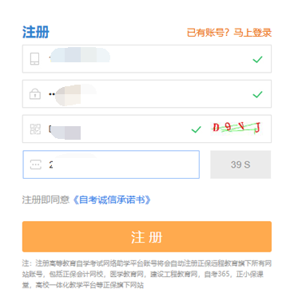
3、注册后需完善个人信息。
切记：填写信息必须真实有效，否则成绩无法合成。
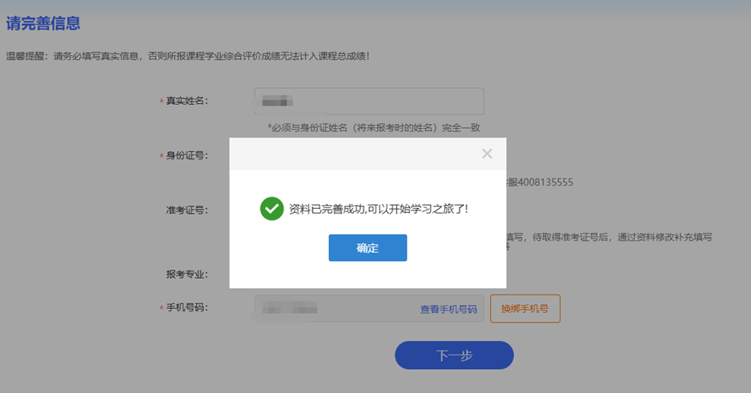
4、资料完善后，点首页“选课中心”；


5、根据实际情况选择要购买的课程，选中加入购物车去结算；
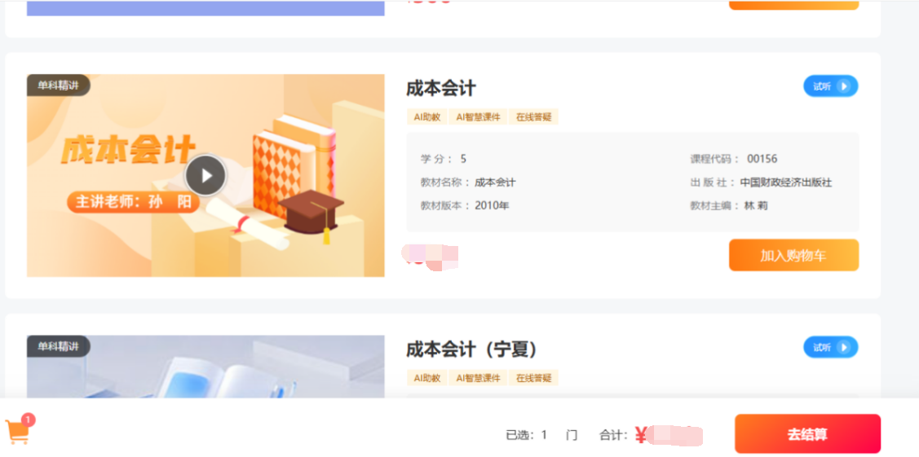
6、再次核对所报课程，无误后提交订单。
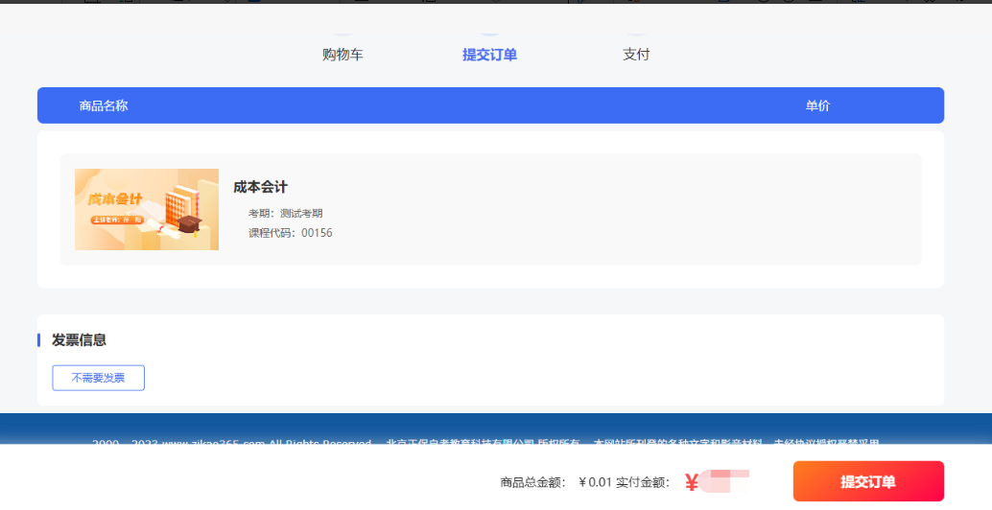

7、选择支付方式，支付宝、微信两种方式扫码进行支付。
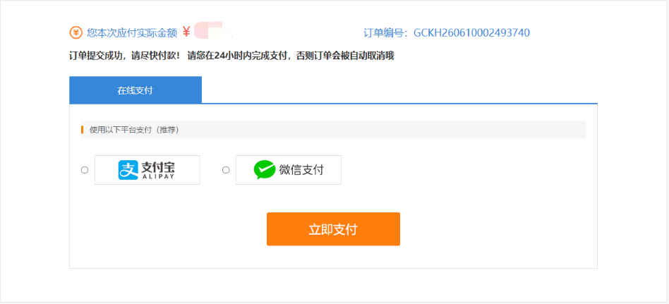
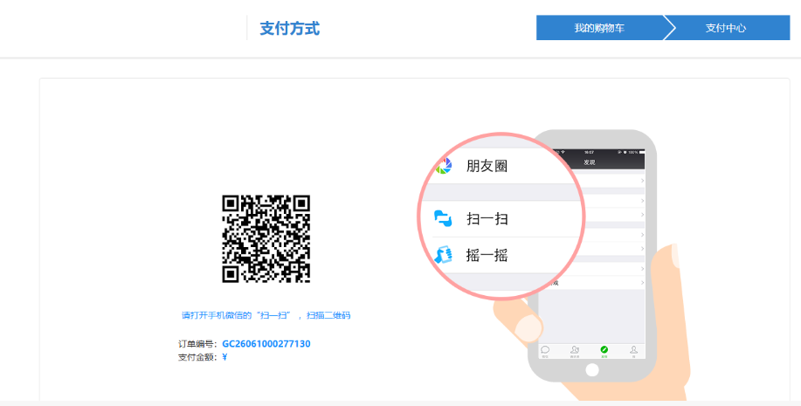

8、支付成功后，即可去学习。
